LAPORAN PENGABDIAN MASYARAKAT

PENINGKATAN KUALITAS KESEJAHTERAAN IBU DAN JANIN MELALUI KELAS PRENATAL DI PUSKESMAS BANGETAYU KOTA SEMARANG

Oleh:

Muliatul Jannah, S.S.T, M. Biomed. (NIDN. 0616068305)

PRODI D3 KEBIDANAN FAKULTAS KEDOKTERAN
UNIVERSITAS ISLAM SULTAN AGUNG SEMARANG 2018

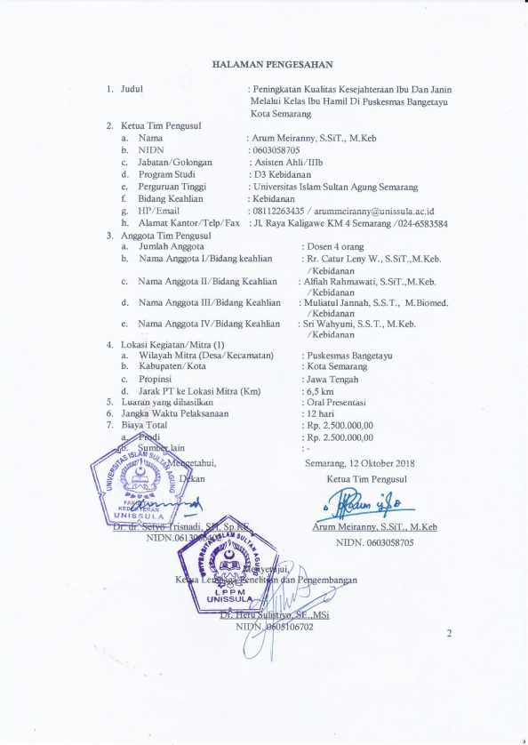

DAFTAR ISI
HALAMAN JUDUL 1
HALAMAN PENGESAHAN 2
DAFTAR ISI 3
ABSTRAK. 4
BAB I. PENDAHULUAN 5
  - Analisis Situasi 5
  - Perumusan Masalah 6
BAB II. TUJUAN DAN MANFAAT 7
  - Tujuan 7
  - Manfaat 8
  - Sasaran 8
BAB III. KERANGKA PEMECAHAN MASALAH 10
BAB IV. PELAKSANAAN KEGIATAN 11
  - Diskripsi Kegiatan 11
  - Khalayak Sasaran 11
  - Sarana dan Prasana yang Digunakan 11
  - Persiapan Pelaksanan Kelas Ibu hamil 13
  - Pelaksanan Keagiata Kelas Ibu Hamil 15
  - Sumber Dana 19
BAB V. HASIL KEGIATAN 20
5.1Kampanye Kelas Ibu Hamil 20
BAB VI. KESIMPULAN DAN SARAN 21
  - Kesimpulan 21
  - Saran 21
DAFTAR PUSTAKA 22
LAMPIRAN 23

ABSTRAK

Kelas prenatal merupakan salah satu sarana yang tepat untuk belajar tentang kesehatan bagi ibu hamil, dalam bentuk tatap muka dalam kelompok yang bertujuan untuk meningkatkan pengetahuan dan keterampilan, dengan tujuan meningkatkan pemahaman, sikap dan perilaku ibu hamil tentang kehamilan.
Berdasarkan survey pendahuluan kepada bidan koordinator Puskesmas Bangetayu didapatkan data bahwa jumlah ibu hamil sebanyak 30 ibu hamil yang memiliki umur kehamilan lebih dari 30 minggu.
Tujuan pelaksanaan pengabdian masyarakat ini adalah: 1.Meningkatkan interaksi dan berbagi pengalaman antar peserta (ibu hamil dengan ibu hamil) dan antar ibu hamil dengan petugas kesehatan/bidan. 2.Meningkatkan pemahaman, sikap dan perilaku ibu hamil tentang: kehamilan, perubahan tubuh dan keluhan, perawatan kehamilan, persalinan, KB pasca persalinan, perawatan bayi baru lahir, mitos/kepercayaan/adat istiadat setempat yang berkaitan dengan kesehatan ibu dan anak, penyakit menular, dan akte kelahiran.
Peserta kelas prenatal adalah ibu pada umur kehamilan lebih dari 30 minggu, karena pada umur kehamilan ini kondisi ibu sudah kuat dan tidak takut terjadi keguguran. Jumlah peserta kelas prenatal terbagi menjadi 2 kelas, yaitu tiap kelas berjumlah 14 orang pada pertemuan pertama dan 15 orang pada pertemuan kedua. Suami/keluarga diharapkan dapat mengikuti kelas prenatal minimal 1 kali pertemuan.
Pelaksanaan pengabdian masyarakat ini dilaksanakan di Puskesmas Bangetayu Kota Semarang, berupa: penimbangan berat badan, pengukuran tekanan darah, pemeriksaan fisik hamil, penyuluhan tentang kebutuhan ibu hamil.

BAB I PENDAHULUAN

Analisis Situasi
Kehamilan merupakan suatu proses pembuahan dalam rangka melanjutkan keturunan yang terjadi secara alami, menghasilkan janin yang tumbuh di dalam rahim ibu. Lamanya hamil adalah 280 hari dihitung dari hari pertama haid terakhir (HPHT) (Syafrudin, 2011). Kehamilan merupakan pengalaman yang sangat mengesankan bagi seorang perempuan dan peristiwa kehidupan yang besar maknanya. Kondisi ini merupakan masa meningkatnya kewaspadaan dan terjadi perubahan besar. Kehamilan dan persalinan merupakan suatu hal yang alami akan tetapi bukan berarti tanpa resiko. Kehamilan dan persalinan memberikan kontribusi terhadapnya banyaknya Angka Kematian Ibu (AKI) dan Angka Kematian Bayi (AKB).
Upaya untuk menurunkan AKI dapat dilakukan dengan upaya preventif dan promotif dengan melibatkan semua unsur dalam masyarakat dan dilakukan secara terus menerus dan konsisten. Strategi yang dapat dilakukan adalah dengan menyelenggarakan kelas prenatal (Schott and Priest, 2008, Machmudah et al., 2014, Leeds and Lanark, 2009, Nemours, 2009).
Kelas prenatal merupakan salah satu sarana yang tepat untuk belajar tentang kesehatan bagi ibu hamil, dalam bentuk tatap muka dalam kelompok yang bertujuan untuk meningkatkan pengetahuan dan keterampilan.(Leeds and Lanark, 2009, Nemours, 2009) Melalui kelas ibu hamil, penyuluhan dan pendidikan kesehatan dapat dilakukan secara komprehensif, berkesinambungan, dan terencana. Hal tersebut bermanfaat guna mengurangi kelemahan-kelemahan penyuluhan tentang KIA saat ini, yang notebaene masih banyak yang dilakukan melalui konsultasi perorangan atau kasus per kasus yang diberikan bidan atau petugas lain pada saat pemeriksaan antenatal atau pada kegiatan posyandu (Machmudah et al., 2014).
Kelas prenatal bertujuan untuk meningkatkan pemahaman, sikap dan perilaku ibu hamil tentang kehamilan, apa saja yang perlu dilakukan ibu hamil dan pengaturan gizi termasuk pemberian tablet tambah darah untuk penanggulangan anemia, perawatan kehamilan, tanda bahaya kehamilan, tanda-tanda persalinan, tanda bahaya persalinan dan proses persalinan. Hal tersebut menunjukkan bahwa manfaat dari mengikuti kelas ibu hamil yaitu kehamilan menjadi sehat bagi ibu dan janin. Kehamilan yang tidak terkontrol dan tidak mengetahui tanda bahaya kehamilan dapat menyebabkan kesejahteraan ibu dan janin menurun (Schott and Priest, 2008).

Salah satu cara yang dilakukan oleh Pemerintah Kota Semarang adalah dengan pencanangan Program Perencanaan Persalinan dan Pencegahan Komplikasi (P4K), yang terdiri dari empat langkah yaitu : 1). Pencatatan data kehamilan dengan menempelkan stiker tanda di setiap rumah ibu hamil sehingga masyarakat dapat memantau kondisi kesehatan ibu hamil. 2). Melakukan program donor darah sebagai upaya antisipasi terhadap adanya kasus perdarahan selama periode perinatal yang di koordinir oleh bidan desa. 3). Merencanakan dan menyiapkan alat transportasi jika ibu hamil memerlukan rujukan. 4). Perencanaan masalah pembiayaan dan menginformasikan ketersediaan bantuan dana jika dibutuhkan. Namun program tersebut belum mendapat respon positif dari masyarakat, sehingga program ini dianggap tidak memberi kontribusi terhadap penurunan AKI di Kota Semarang. Hal ini disebabkan karena rendahnya pengetahuan dan kesadaran masyarakat tentang pentingnya program tersebut dan ketidakpatuhan ibu hamil melakukan ANC karena alasan bekerja di luar rumah (Dwijayanti, 2013).
Berdasarkan survey pendahuluan kepada bidan koordinator Puskesmas Bangetayu didapatkan data bahwa jumlah ibu hamil sebanyak 30 ibu hamil yang memiliki umur kehamilan lebih dari 20 minggu. Dan di tahun sebelumnya, hampir 60% ibu hamil tidak secara rutin melakukan ANC dengan alasan bekerja dan sebagian besar ibu melahirkan dirujuk ke RS dengan indikasi medis seperti ibu hamil dengan komplikasi hipertensi, ibu hamil dengan anemia dan kesulitan dalam persalinan (distosia). Komplikasi kehamilan dan persalinan tersebut pada dasarnya dapat dideteksi lebih dini jika ibu rutin dan patuh melakukan ANC.
Ketidakpatuhan untuk melakukan ANC selain karena alasan ibu bekerja juga didukung oleh kurangnya pengetahuan ibu hamil akan pentingnya melakukan ANC sebagai upaya untuk deteksi dini kondisi kesehatan ibu hamil dan janinnya. Selain itu, Puskesmas Bangetayu sudah menjalankan program pemerintah berupa Continuity of Care (COC), sehingga melihat potensi dan kondisi ibu hamil di Wilayah Kerja Puskesmas Bangetayu dan untuk mendukung program COC tersebut agar ibu memiliki kehamilan yang berkualitas, persalinan aman, serta bayi lahir dalam keadaan sehat, maka perlu dikembangkan suatu program yang bertujuan untuk meningkatkan pengetahuan ibu hamil dan meningkatkan kepatuhan ibu hamil untuk melakukan ANC dengan pendekatan peer group melalui pembentukan Kelas Prenatal (Nemours, 2009).

Perumusan Masalah
Melihat latar belakang di atas, maka dapat disimpulkan bahwa perumusan masalah dalam penulisan laporan ini, yaitu :
- Rendahnya pengetahuan dan kesadaran masyarakat tentang pentingnya program Perencanaan Persalinan dan Pencegahan Komplikasi (P4K).
- Ketidakpatuhan ibu hamil melakukan ANC.

Berdasarkan masalah tersebut dapat dirumuskan masalah “Bagaimanakah dikembangkan suatu program yang bertujuan untuk meningkatkan pengetahuan ibu hamil dan meningkatkan kepatuhan ibu hamil untuk melakukan ANC dengan pendekatan peer group melalui pembentukan Kelas Prenatal di Puskesmas Bangetayu Kota Semarang ?”.

BAB II TUJUAN DAN SASARAN

  - Tujuan
Tujuan Umum
Menjalankan salah satu fungsi Tri Darma Perguruan Tinggi yaitu “Pengabdian kepada masyarakat dengan “Peningkatan Kualitas Kesejahteraan Ibu Dan Janin Melalui Kelas Ibu Hamil Di Puskesmas Bangetayu Kota Semarang”.

Tujuan Khusus
    - Meningkatkan interaksi dan berbagi pengalaman antar peserta (ibu hamil dengan ibu hamil) dan antar ibu hamil dengan petugas kesehatan/bidan.
    - Meningkatkan pemahaman, sikap dan perilaku ibu hamil tentang: kehamilan, perubahan tubuh dan keluhan, perawatan kehamilan, persalinan, KB pasca persalinan, perawatan bayi baru lahir, mitos/kepercayaan/adat istiadat setempat yang berkaitan dengan kesehatan ibu dan anak, penyakit menular, dan akte kelahiran.

Manfaat
    - Meningkatkan pengetahuan, merubah sikap dan perilaku ibu agar memahami tentang kehamilan, perubahan tubuh dan keluhan selama kehamilan, perawatan kehamilan, persalinan, perawatan nifas, KB pasca persalinan, perawatan bayi baru lahir, mitos/kepercayaan/adat istiadat setempat, penyakit menular dan akte kelahiran.
    - Terjadinya interaksi dan berbagi pengalaman antar peserta (ibu hamil dengan ibu hamil) dan antar ibu hamil dengan petugas kesehatan/bidan tentang kehamilan, perubahan tubuh dan keluhan selama kehamilan, perawatan kehamilan, persalinan, Perawatan Nifas, KB pasca persalinan, perawatan bayi baru lahir, mitos/kepercayaan/adat istiadat setempat, penyakit menular dan akte kelahiran.
    - Meningkatkan pemahaman, sikap dan perilaku ibu hamil tentang: kehamilan, perubahan tubuh dan keluhan, perawatan kehamilan, persalinan, perawatan nifas, KB pasca persalinan, perawatan bayi baru lahir,

2.3 Sasaran
Peserta kelas prenatal adalah ibu pada umur kehamilan lebih dari 30 minggu, karena pada umur kehamilan ini kondisi ibu sudah kuat dan tidak takut terjadi keguguran. Jumlah peserta kelas prenatal terbagi menjadi 2 kelas, yaitu tiap kelas berjumlah 15 orang. Suami/keluarga diharapkan dapat mengikuti kelas prenatal minimal 1 kali pertemuan.

2.3 Fasilitator dan Nara Sumber
Fasilitator kelas ibu hamil adalah bidan atau petugas kesehatan yang telah mendapat pelatihan fasilitator kelas ibu hamil (atau melalui on the job training) dan setelah itu diperbolehkan untuk melaksanakan fasilitasi kelas ibu hamil. Dalam PkM ini fasilitator adalah bidan wilayah kerja Karangroto Puskesmas Bangetayu Kota Semarang.
Nara sumber adalah tenaga kesehatan yang mempunyai keahlian dibidang tertentu untuk mendukung kelas ibu hamil. Dalam PkM ini narasumber adalah Dosen Kebidanan Departemen Kehamilan Prodi D3 Kebidanan FK Unissula dan mahasiswa.

BAB III
KERANGKA PEMECAHAN MASALAH

Solusi permasalahan yang diberikan beserta indikator keberhasilan pada kegiatan pengabdian masyarakat ini disajikan pada Tabel 3.1.

Tabel 3.1. Permasalahan Mitra dan Metode Pendekatan yang digunakan

No | Permasalahan Mitra | Metode yang digunakan
1. | Ketidakpatuhan untuk melakukan ANC selain karena alasan ibu bekerja juga didukung oleh kurangnya pengetahuan ibu hamil akan pentingnya melakukan ANC sebagai upaya untuk deteksi dini kondisi kesehatan ibu hamil dan janinnya. | Perlu dikembangkan suatu program yang bertujuan untuk meningkatkan pengetahuan ibu hamil dan meningkatkan kepatuhan ibu hamil untuk melakukan ANC dengan pendekatan peer group melalui pembentukan Kelas Prenatal.

BAB IV PELAKSANAAN KEGIATAN

  - Diskripsi Kegiatan :
    - Pelaksanaan pengabdian masyarakat ini dilaksanakan di wilayah kerja karangroto Puskesmas Bangetayu Kota Semarang.
    - Tempat kelas ibu hamil : Bidan Praktik Mandiri Karangroto Kota Semarang

Khalayak Sasaran
Sasaran kelas ibu hamil adalah ibu hamil warga Karangroto Bangetyau Kota Semarang, yang mengikuti pengabdian masyarakat sebanyak 30 ib hamil (Lampiran 3).

Sarana dan Prasarana
Sarana dan prasarana yang diperlukan untuk melaksanakan kelas ibu hamil adalah :
    - Ruang belajar untuk kapasitas 10 orang peserta kira-kira ukuran 4 m x 5 m, dengan ventilasi dan pencahayaan yang cukup.
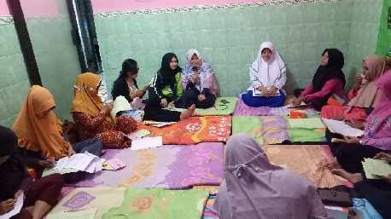
Gambar 4.1 Ruang kelas Ibu Hamil

    - Alat tulis menulis (papan tulis, kertas, spidol, bolpoin)
    - Daftar hadir
    - Checklist

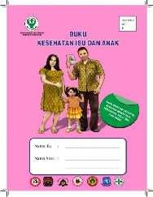
    - Buku KIA.
Gambar 4.2 Buku KIA
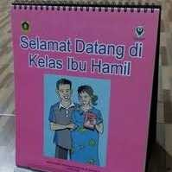
    - Lembar Balik kelas ibu hamil.
Gambar 4.3 Lembar Balik Kelas Ibu Hamil
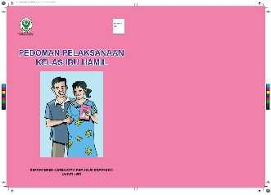
    - Buku pedoman pelaksanaan kelas ibu hamil.
Gambar 4.4 Buku Pedoman Pelaksanaan Kelas Ibu Hami

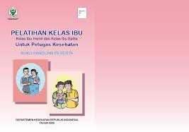
    - Buku pegangan fasilitator.
Gambar 4.5 Buku Pegangan Fasilitator

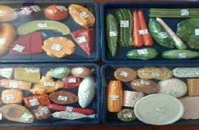
    - Alat peraga (food model, boneka, metode kangguru)
Gambar 4.6 Food Model
    - Tikar/Karpet
    - Bantal, kursi
    - Buku senam hamil/CD senam hamil

Persiapan pelaksanaan kelas ibu hamil

Persiapan sebelum pelaksanaan kelas ibu hamil :
    - Melakukan identifikasi/mendaftar semua ibu hamil yang ada di wilayah kerja karangroto Puskesmas Bangetayu Kota semarang.
Jumlah ibu hamil : 30 orang Umur kehamilan lebih dari 30 minggu
Jumlah peserta kelas prenatal terbagi menjadi 2 kelas, yaitu tiap kelas berjumlah 15 orang. Suami/keluarga diharapkan dapat mengikuti kelas prenatal minimal 1 kali pertemuan.

    - Mempersiapkan tempat dan sarana pelaksanaan kelas ibu hamil
Tempat kelas ibu hamil : Praktik Bidan Mandiri Ny.Esty Wijayanti, Am.Keb

Alamat :Jalan KH Zainudin Karangroto RT 9 RW 2 Bangetayu Kota Semarang.
Sarana belajar : menggunakan, tikar/karpet, bantal, matras.
    - Mempersiapkan materi, alat bantu penyuluhan dan jadwal pelaksanaan kelas ibu hamil serta mempelajari materi yang akan disampaikan.
    - Persiapan peserta kelas ibu hamil, mengundang 20 ibu hamil umur kehamilan diatas 20 minggu.
    - Menyiapkan tim pelaksana kelas ibu hamil
Tabel 4.1 Tim Pelaksana Kelas Ibu Hamil

No | Fasilitator/Narasumber | Tugas
1. | Bidan Wilayah Karangroto :  Bidan Atika, Amd Keb | Fasilitator
2. | Dosen Kebidanan :  - Muliatul Jannah. S.ST., M.Biomed  - Sri Wahyuni,S.ST.,M.Keb | Narasumber : Senam Ibu Hamil  Edukasi Nyeri Punggung
3. | Dosen Kebidanan :  Rr. Catur Leny Wulandari,S.SiT., M.Keb | Narasumber : anemia dan tablet Fe, Inisiasi Menyusu  Dini (IMD)
4. | Dosen Kebidanan :  Alfiah Rahmawati,S.SiT., M.Keb | Narasumber :  Edukasi Pre eklamsia dan Edema
5. | Dosen Kebidanan :  Arum Meiranny,S.SiT., M.Keb | Narasumber :  Edukasi Tanda Bahaya dan Konstipasi
6. | Mahasiswa Prodi D3 Kebidanan :  - Wahyuningsih  - Ika Wulan | - Pendaftaran  - Penimbangan  - Pengukuran TD  - Pemeriksaan Ibu hamil

- Sasaran dalam kegiatan ini adalah Ibu hamil di Puskesmas Bangetayu Kota Semarang, berupa :
  - Penimbangan berat badan.
  - Pengukuran tekanan darah.
  - Pemeriksaan hamil.

  - Penyuluhan tentang nutrisi, edema pada ibu hamil, kram, nyeri punggung, keputihan, nocturia, konstipasi, pre eklamsi, knee chest, tanda bahaya kehamilan, persiapan persalinan, IMD, KB pasca persalinan, tablet Fe, perawatan payudara, persiapan menyusui, dan perawatan bayi baru lahir.
  - Senam hamil.
- Transfer IPTEK yang diberikan yaitu dengan memberikan materi serta pendampingan ibu hamil. Ilmu pengetahuan yang disampaikan adalah:
  - Nutrisi pada ibu hamil
  - Edema pada ibu hamil
  - Kram pada ibu hamil
  - Nyeri punggung pada ibu hamil
  - Keputihan pada ibu hamil
  - Nocturia pada ibu hamil
  - Konstipasi pada ibu hamil
  - Pre eklamsi pada ibu hamil
  - Knee chest pada ibu hamil
  - Tanda bahaya kehamilan
  - Persiapan persalinan
  - IMD
  - KB pasca persalinan
  - Tablet Fe
  - Perawatan payudara
  - Persiapan menyusui
  - Perawatan bayi baru lahir
  - Senam hamil

Pelaksanaan Kelas Ibu Hamil
Pelaksanaan pertemuan kelas ibu hamil dilakukan sesuai dengan kesepakatan antara bidan/petugas kesehatan dengan peserta/ibu hamil, dengan tahapan pelaksanaan.
Pertemuan pertama
Tanggal : 29 Agustus 2018
Hari : Rabu
Waktu : 15.20 – 17.20 WIB
Tempat : PMB Esty Wijayanti,Amd.Keb
Jumlah Peserta : 14 ibu hamil
Fasilitator : Bidan wilayah kerja Karangroto bangetayu Kota Semarang Narasumber : Dosen Kebidanan FK Unissula

Proses dan hasil pertemuan :
Kegiatan kelas ibu hamil dimulai pada pukul 15.20 WIB bertempat di PMB Esty Wijayanti,Amd.Keb Karangroto Bangetayu Kota Semarang. Pada awal pertemuan diawali dengan pembukaan, penjelasan umu kelas ibu hamil, dan perkenalan dari bidan fasilitator, narasumber dan mahasiswa kepada ibu-ibu hamil yang hadir pada saat itu dan juga ibu-ibu hamil juga memperkenalkan diri satu persatu. Setelah itu Mahasiswa menjalankan daftar hadir, leaflet serta membagikan lembaran untuk pre test kepada ibu-ibu hamil untuk diisi, ibu tersebut harus menandatangani daftar hadir, pemberian lembaran pretest bertujuan untuk mengetahui bagaimana wawasan atau pengetahuan ibu hamil sebelum diberikan penyuluhan mengenai pemeriksaan ibu hamil agar ibu dan janin sehat, fasilitator menganjurkan ibu-ibu untuk BAK terlebih dahulu serta jika duduk ibu hamil dianjurkan untuk meluruskan kakinya kedepan suapaya ibu merasa lebih nyaman.
Setelah fasilitator memberikan daftar hadir kepada ibu hamil, narasumber memberikan materi tentang kehamilan, perubahan tubuh, keluhan dan terawatan kehamilan, setelah narasumber selesai memberikan materi tersebut nampak ibu-ibu hamil sangat mengerti dengan penyuluhan yang diberikan dan sebelum moderator membuka sesi Tanya jawab bidan fasilitator mempersilahkan ibu hamil yang hadir pada saat itu untuk berbagi pengalaman dengan menceritakan bagaimana pengalamannya pada saat hamil dan melahirkan. Setelah ibu hamil selesai berbagi pengalamannya, moderator langsung membuka sesi Tanya jawab, ibu-ibu hamil antusias untuk bertanya kepada narasumber dan bidan fasilitaror, semua peserta ibu hamil yang hadir mengacungkan tangan untuk dapat bertanya. Setelah semua pertanyaan terkumpul narasumber dan bidan fasilitator langsung memberikan doorprise kepada ibu yang sudah bertanya dan narasumber beserta bidan fasilitator langsung menjawab semua pertanyaan tersebut.
Setelah penyuguhan materi penyuluhan dan sesi Tanya jawab selesai dilakukan,kegiatan dilanjutkan dengan membagikan lembaran uji post test kepada ibu ibu hamil,pembagian post test ibu bertujuan untuk mengetahui lagi bagaimana wawasan dan pengetahuan ibu hamil setelah diberikan penyuluahan,apakah ibu-ibu dapat menjawab soal test dengan lebih baik lagi atau bahkan tetap sama dengan sebelum diberikan materi atau penyuluhan.dengan kata lain test bertujuan untuk mengetahui adakah perubahan dari wawasan ibu-ibu hamil dengan diadakannya kelas ibu hamil. Setelah post test selesai dilakukan narasumber bersama bidan fasilitator mengajak ibu-ibu hamil untuk melakukan senam hamil yang dipimpin oleh dosen kebidanan, ibu-ibu sangat semangat untuk melakukan senam tersebut. Selesai senam dilakukan berarti semua kegiatan kelas ibu hamil pada saat itu sudah selesai dilakukan bidan fasilitator langsung menutup kegiatan kelas ibu hamil pada saat itu dan memesankan kepada ibu-ibu hamil untuk jangan lupa hadir pada kegiatan kelas ibu hamil bulan depan.

Masalah /Kendala :
Yang menjadi kendala pelaksanaan kelas ibu hamil mundur 20 menit dari jadwal yang ditentukan.

Evaluasi :
Dari semua kegiatan yang telah dilakukan pada kelas Ibu hamil dapat diambil kesimpulan bahwa kegiatan kelas ibu hamil berjalan dengan lancar, bu-ibu hamil sangat antusias dalam memberikan pertanyaan. dengan diadakannya kelas ibu hamil ini dapat juga diambil kesimpulan kegiatan ini sangat bermanfaat bagi para ibu hamil untuk menambah wawasan dan pengetahuan tentang seputar kehamilan serta dapat terwujudya ibu hamil yang cerdas serta tanggap terhadap segala sesuatu hal yang dapat membahayakan diri dan janinnya,sehingga ibu dapat melahirkan bayi yang sehat dan cerdas. Kelas ibu hamil juga merupakan salah satu cara atau metode yang dapat bertujuan untuk menekan AKI dan AKB yang ada di Indonesia.
Akan diadakan pertemuan kelas ibu hamil kedua tanggal 26 September 2018, tempat di PMB Esti Wijayanti,Amd.Keb.

Tabel 4.2 Pertemuan I

PERTEMUAN I
MATERI | METODE | WAKTU | ALAT BANTU
I. Penjelasan umum kelas ibu hamil dan perkenalan peserta | Ceramah | 10 menit | Buku KIA
II. Evaluasi awal (pra tes) materi pertemuan I | Tanya jawab | 10 menit | Kuesioner
- Materi Kelas Ibu Hamil (pertemuan I)  - Kehamilan, perubahan Tubuh dan keluhan :  - Perubahan tubuh ibu selama kehamilan  - Keluhan umum saat hamil dan cara mengatasinya (edema, kram kaki, nyeri punggang, keputihan, nocturia, konstipasi)  - Kebutuhan ibu hamil  - Nutrisi termasuk pemberian tablet tambah darah untuk pencegahan anemia  - Perawatan kehamilan  - Kesiapan psikologis menghadapi kehamilan  - Hubungan suami istri selama kehamilan  - Obat yang boleh dikonsumsi dan tidak boleh dikonsumsi oleh ibu hamil  - Tanda-tanda bahaya kehamilan (preeklamsia, perdarahan)  - Perencanaan persalinan dan pencegahan komplikasi (P4K) | Tanya jawab, curah pendapat, ceramah Demonstrasi, praktek | 60 menit | Buku KIA Lembar balik Food model Stiker P4 K
IV. Evaluasi harian hari ke I dan evaluasi  akhir (pasca tes) materi pertemuan I (peningkatan pengetahuan) | Tanya Jawab | 10 menit | Kuesioner
V. Kesimpulan | Ceramah | 10 menit | Buku KIA
VI. Senam hamil | Praktek | 20 menit | Tikar/Karpet, bantal, CD/  buku senam  hamil

Pertemuan Kedua
Tanggal : 26 September 2018
Hari : Rabu
Pukul : 15.00 – 17.00 WIB
Tempat : PMB Esty Wijayanti,Amd.Keb Jumlah Peserta : 15 ibu hamil
Fasilitator : Bidan wilayah kerja Karangroto bangetayu Kota Semarang Narasumber : Dosen Kebidanan FK Unissula
Proses dan hasil pertemuan :
Pembahasan materi penkes dan senam hamil.
Semua ibu hamil yang mengikuti kelas ibu aktif serta bertanya mengenai keluhan yang dirasakan
Masalah /Kendala : Tidak ada
Evaluasi : Kegiatan berjalan dengan lancar.

Tabel 4.3 Pertemuan II

PERTEMUAN II
MATERI |  |  |  | METODE | WAKTU | ALAT BANTU
I. Rewiew materi pertemuan I dan hasil  evaluasi (pre tes I dan pasca tes I) |  |  |  | Ceramah | 10 menit | Buku KIA
II. Evaluasi awal  pertemuan II | (pra | tes) | materi | Tanya jawab | 10 menit | Kuesioner
- Materi Kelas Ibu Hamil (pertemuan II)  - Perawatan payudara  - Persiapan menyusui  - Inisisasi Meyusu Dini (IMD)  - Perawatan bayi baru lahir  - KB pasca persalinan  - Pentingnya akte kelahiran |  |  |  | Tanya jawab, curah pendapat, ceramah Demonstrasi, praktek | 60 menit | Buku KIA Lembar balik Food model Stiker P4 K
IV. Evaluasi harian hari ke II dan evaluasi akhir (pasca tes) materi pertemuan II  (peningkatan pengetahuan) |  |  |  | Tanya Jawab | 10 menit | Kuesioner
V. Kesimpulan |  |  |  | Ceramah | 10 menit | Buku KIA
VI. Senam hamil setelah penyampaian materi selesai |  |  |  | Praktek | 20 menit | Tikar/Karpet, bantal, CD/  buku senam  hamil

SUMBER DANA
Sumber dana untuk pelaksanaan kegiatan pengabdian masyarakat. Dana yang dibutuhkan sebesar Rp. 2.500.000 (satu juta lima ratus ribu rupiah) diambil dari Dana pengabdian Masyarakat SP4 Prodi D3 Kebidanan FK Unissula TA. 2017/2018. (LPJ terlampir).

BAB V HASIL KEGIATAN

  - Kampanye Pembentukan Kelas Prenatal

Kampanye adalah suatu gerakan (tindakan) serentak (untuk melawan, mengadakan aksi). Sedangkan sosial adalah semua hal yang berkenaan dengan masyarakat. Jadi kampanye sosial merupakan suatu gerakan yang dilakukan untuk mengubah perilaku sesuatu yang berkenaan dengan kelompok masyarakat agar menuju ke arah tertentu sesuai dengan gerakan yang dilaksanakan oleh pembuat kampanye.
Masyarakat kurang menyadari pentingnya kelas ibu hamil untuk meningkatkan penegetahuan dan meningkatkan kepatuhan ibu hamil.
Hal-hal yang menyebabkan dibentuknya ibu hamil adalah :
    - Hampir 60% ibu hamil tidak secara rutin melakukan ANC dengan alasan bekerja dan sebagian besar ibu melahirkan dirujuk ke RS dengan indikasi medis seperti ibu hamil dengan komplikasi hipertensi, ibu hamil dengan anemia dan kesulitan dalam persalinan (distosia). Komplikasi kehamilan dan persalinan tersebut pada dasarnya dapat dideteksi lebih dini jika ibu rutin dan patuh melakukan ANC.
    - Ketidakpatuhan untuk melakukan ANC selain karena alasan ibu bekerja juga didukung oleh kurangnya pengetahuan ibu hamil akan pentingnya melakukan ANC sebagai upaya untuk deteksi dini kondisi kesehatan ibu hamil dan janinnya.
    - Puskesmas Bangetayu sudah menjalankan program pemerintah berupa Continuity of Care (COC), sehingga melihat potensi dan kondisi ibu hamil di Wilayah Kerja Puskesmas Bangetayu dan untuk mendukung program COC tersebut agar ibu memiliki kehamilan yang berkualitas, persalinan aman, serta bayi lahir dalam keadaan sehat, maka perlu dikembangkan suatu program yang bertujuan untuk meningkatkan pengetahuan ibu hamil dan meningkatkan kepatuhan ibu hamil untuk melakukan ANC dengan pendekatan peer group melalui pembentukan Kelas Prenatal.

BAB VI KESIMPULAN DAN SARAN

Kesimpulan

Kesimpulan yang diperoleh dari pembentukan kelas ibu hamil di Karangroto Bangetayu Kota Semarang adalah :
- Ibu hamil sudah menyadari pentingnya meningkatkan pengetahuan tentang kehamilan sampai persiapan persalinan.
- Memberikan dukungan kepada ibu hamil dalam hal menjaga kehamilannya agar ibu dan bayi sehat hingga persalinan adalah sangat penting karena dapat mengurangi angka morbiditas dan mortalitas ibu dan anak.

Saran
- Perlu diadakan program kesehatan masyarakat tentang kelas ibu hamil secara berkesinambungan dan tidak hanya di Karangroto Bangetayu Kota Semarang tetapi juga di tempat yang lebih luas cakupannya agar peserta lebih banyak.
- Perlu diteruskan kelas ibu hamil secara rutin sebulan sekali dan bertambah jumlah pesertanya dan melibatkan suami.
- Bidan Kordinator Wilayah Karangroto Bangetayu Kota Semarang untuk lebih berperan akti dalam mengerakkan kelas ibu hamil.

DAFTAR PUSTAKA

DWIJAYANTI, P. 2013. Analis Implementasi Program Perencanaan Persalinan dan Pencegahan Komplikasi (P4K) oleh Bidan Desa di Kabupaten Demak. Jurnal Kesehatan Masyarakat, 2.
MACHMUDAH, KHAYATI, N. & WIDODO, S. 2014. Ipteks Bagi Masyarakat (Ibm) : Pembentukan Kelompok Ibu Hamil Di Desa Kangkung Mranggen Demak. Universitas Muhammadiyah Semarang.
NEMOURS. 2009. Kidshealt : Birthing classess [Online]. http://kidshealth.org/parent/pregnancy_newborn/pregnancy/birth_class.html#a_Wh at_Types_of_Classes_Are_Available_ 2009].
SCHOTT & PRIEST 2008. Kelas antenatal, Jakarta, EGC.

Lampiran I
CURICULUM VITAE

    - Identitas Diri

1 | Nama Lengkap | Muliatul Jannah, S.S.T., M.Biomed
2 | Jenis Kelamin | Perempuan
3 | Jabatan Fungsional/Golongan | Asisten Ahli/III b
4 | NIK | 210912048
5 | NIDN | 0616068305
6 | Tempat, Tanggal Lahir | Banjarmasin, 16 Juni 1983
7 | E-mail | muliatuljannah@unissula.ac.id
8 | Nomor Telepon/HP | 081225263243
9 | Alamat Kantor | Jl. Kaligawe Raya Km. 4 Semarang 50112
10 | Nomor Telepon/Faks | +6224-6583584 (8 sal) / +6224-6594366
11 | Lulusan Yang Dihasilkan | D-3 = 250 orang
12 | Peminatan | - Kehamilan
 |  | - Nifas

B. RIWAYAT PENDIDIKAN
NO. | JENJANG | ASAL SEKOLAH | JURUSAN | LULUS  TAHUN
1 | Diploma 3  (D3) | Poltekkes Banjarmasin | Kebidanan | 2004
2 | Diploma 4  (D4) | FK Unpad Bandung | Bidan Pendidik | 2006
3 | Magister (S2) | FK Unissula Semarang | S2 Biomedik | 2016

C. Pengalaman Penelitian 5 tahun terakhir

No | Tahun | Judul penelitian | Publikasi
1 | 2016 | The Effect of Fasting on the Concentration of Enzimatic Antixidants (Superoxide Dismutase and Gluthatione Peroxidase) in Rats | Sains Medika, Vol 7, No 1, January-June 2016 : 15-20
1 | 2017 | Tingkat Pengetahuan Remaja Puteri tentang Sadari Dalam Upaya Deteksi Dini Kanker Payudara di Pondok Pesantren Addainurriyah II Semarang | Dinamika Kesehatan, Vol. 8 No. 1, Juli 2017, Stikes Sari Mulia
2 | 2018 | Hubungan antara Paritas dengan Kejadian Ketuban Pecah Dini | JKAKJ, Volume 2 No 1, Maret 2018
3 | 2018 | Perbedaan Kenyamanan dan Tingkat Kecemasan Pada Ibu Hamil Trimester Dengan Pendampingan OSOC dan Konvensional
4 | 2019 | Perbedaan Kepuasan pada Ibu Hamil Trimester 3 Dengan Pendampingan OSOC dan Konvensional | Jurnal Kesehatan Prima, Volume 12 No. 1, Februari 2019

D. Pengalaman Pengabdian Masyarakat 5 tahun terakhir
No | Tahun | Judul Pengabdian Kepada Masyarakat | Pendanaan
 |  |  | Sumber | Jumlah
1 | 2017 | Penyuluhan tentang Deteksi Dini Kanker Payudara dengan Sadari di Perumahan Gardenia Rt.004 & Rt.005 Rw. 009 Kelurahan Plamongan Sari Kecamatan Pedurungan | LPPM | Rp. 1000.000
2 | 2018 | Peningkatan Kualitas Kesejahteraan Ibu dan Janin Melalui Kelas Prenatal di Puskesmas Bangetayu Kota Semarang | LPPM | Rp. 2.500.000
3 | 2018 | Peningkatan Kesehatan Ibu Nifas dan Menyusui Melalui Peningkatan Keterampilan Kader Muslimat NU Demak | LPPM | Rp. 2.000.000

Semua data yang saya isikan dan tercantum dalam biodata ini adalah benar dan dapat dipertanggungjawabkan secara hukum. Apabila dikemudian hari ternyata dijumpai ketidaksesuaian dengan kenyataan, saya sanggup menerima sanksi. Demikian biodata ini saya buat dengan sebenarnya untuk memenuhi salah satu persyaratan dalam pengajuan penugasan pengabdian masyarakat.

Semarang, 03 Oktober 2018
Pengusul
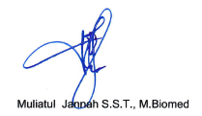

Lampiran II
DAFTAR HADIR PERTEMUAN I

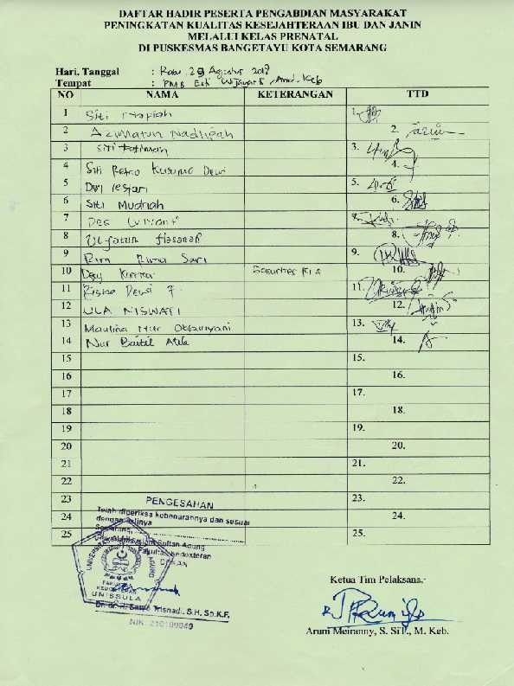

DAFTAR HADIR PERTEMUAN II

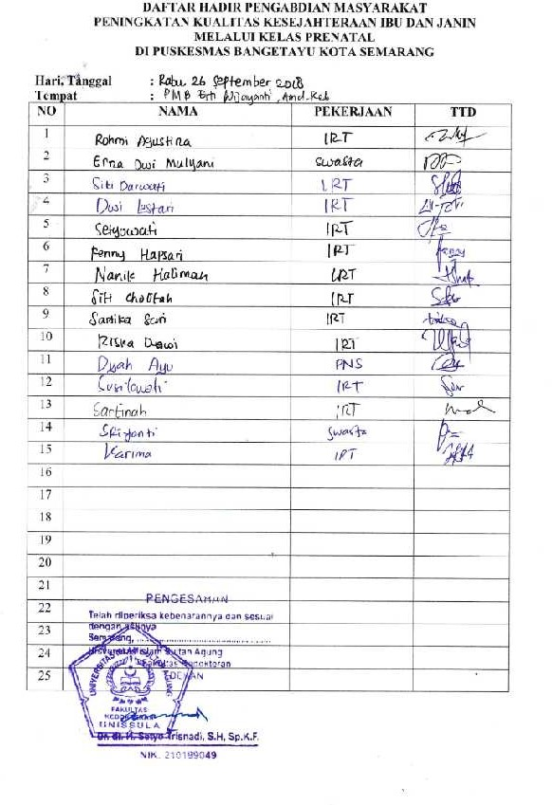

Lampiran III

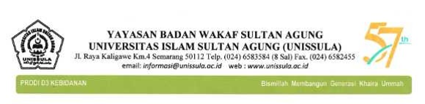

SURAT TUGAS
Nomor : 079/D.1/SA-K-Bid/IX/2018

Assalamu’alaikum Wr.Wb

Ka. Prodi D3 Kebidanan Fakultas Kedokteran Universitas Islam Sultan Agung (UNISSULA) Semarang dengan ini menugaskan kepada :
Nama : Muliatul Jannah, S.S.T, M. Biomed
Jabatan : Dosen Tetap Prodi D3 Kebidanan Fakultas Kedokteran UNISSULA Semarang
Tugas : Pengabdian Masyarakat
Judul : Peningkatan Kualitas Kesehatan Kesejahteraan Ibu dan Janin Melalui Kelas Prenatal
Di Puskesmas Bangetayu Kota Semarang
Tanggal : bulan Agustus s/d September 2018
Lama Penugasan : 2 bulan

Demikian harap dilaksanakan dengan sebaik-baiknya dan memberikan laporan setelah selesai.

Wassalamu’alaikum Wr. Wb

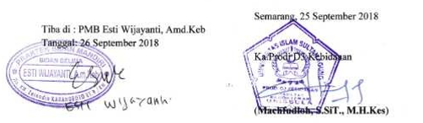

Lampiran IV

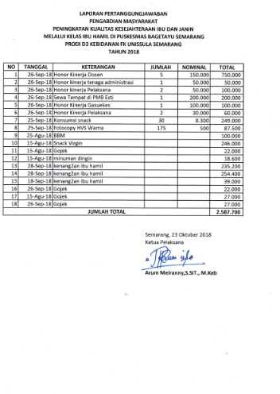

Lampiran IV
FOTO DOKUMENTASI PKM

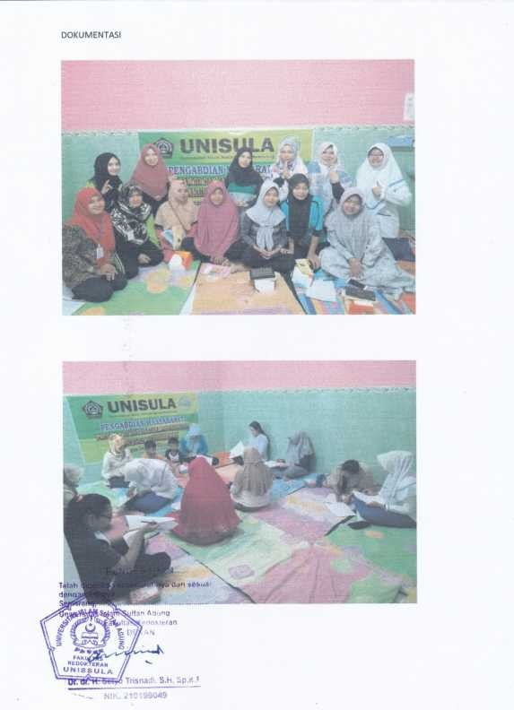

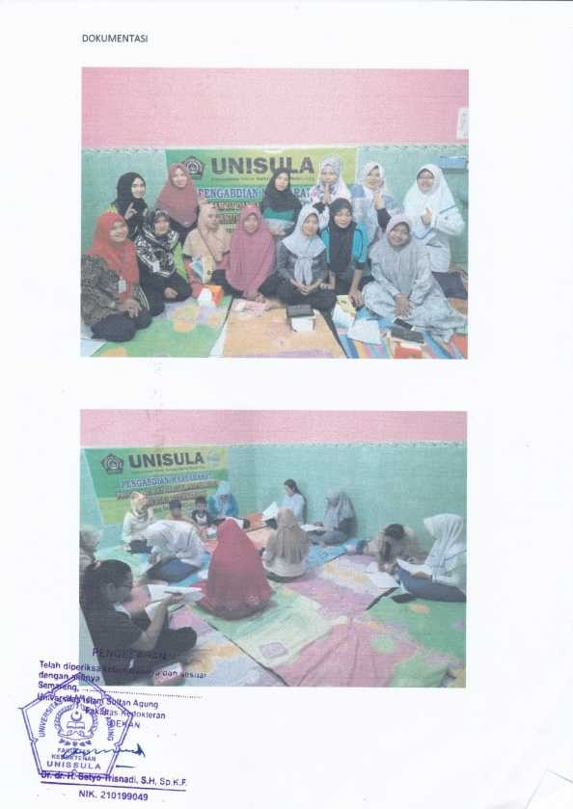

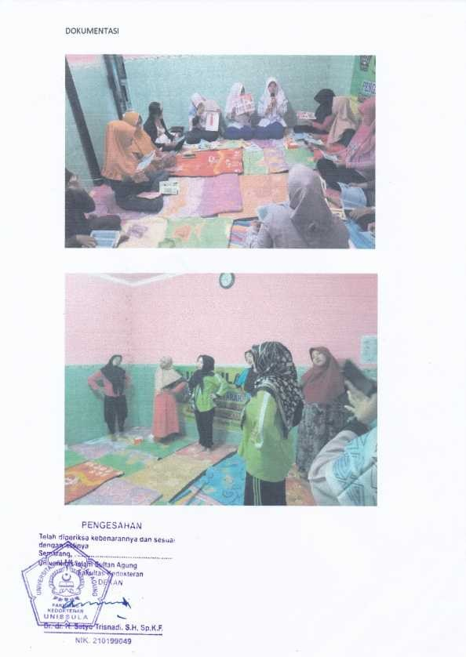

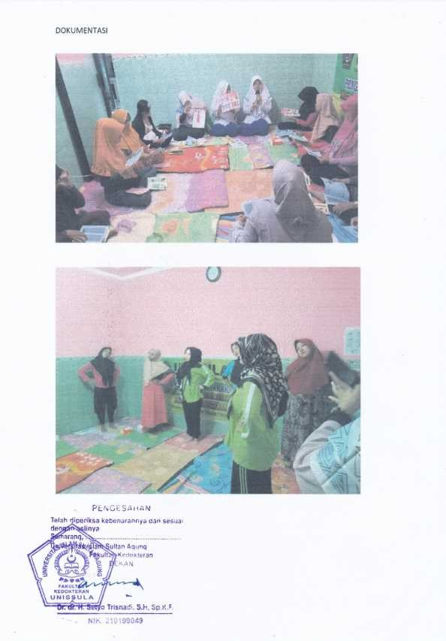

Lampiran V

SATUAN ACARA PENYULUHAN (SAP)
PADA IBU HAMIL

Hari/tanggal : 29 Agustu 2018
Jam/waktu : 16.00 – 16.10 WIB Pokok Bahasan : Penkes Ibu Hamil
Sub Bahasan : Senam hamil
Sasaran : Ibu Hamil
Penyuluhan : Kelompok
Tempat : Ruangan
Pemberi penyuluhan : Muliatul Jannah, S.S.T, M. Biomed

Tujuan Umum :
Setelah mendapatkan penjelasan tentang Senam hamil pada ibu hamil selama 45 menit, diharapkan ibu hamil dapat mengerti dan memahami tentang Senam hamil.

Tujuan Khusus :
Setelah mendapatkan penjelasaan tentang Senam hamil diharapkan ibu hamil dapat :
- Menjelaskan tentang senam hamil
- Menjelaskan tentang gerakan senam hamil

Garis-garis Besar Materi :
- Senam hamil
- Gerakan senam hamil

Metode :
- Ceramah
- Diskusi
- Praktik

Media dan Alat Peraga :
Flip Chart (lembar balik)
Matras

Proses Kegiatan Penyuluhan :
No | Kegiatan | Respon | Waktu
1 | Pendahuluan  - Menyampaikan salam  - Menjelaskan tujuan  - Kontrak waktu  - Tes awal | Membalas salam Mendengarkan Memberi respon | 2 menit
2 | Inti :  - Materi senam hamil  - Materi gerakan senam hamil | Mendengarkan dengan penuh perhatian  Melakukan bersama-sama bidan/penyuluh | 40 menit
3 | Penutup Tanya jawab Tes akhir  Menyimpulkan hasil penyuluhan  Memberi salam penutup | Menanyakan yang belum jelas  Membalas salam | 5 menit

MATERI PENDIDIKAN KESEHATAN
TENTANG SENAM HAMIL

- Pengertian Senam Hamil
Senam hamil adalah terapi latihan gerak yang diberikan kepada ibu hamil untuk mempersiapkan dirinya, baik persiapan fisik maupun mental untuk menghadapi dan mempersiapkan persalinan yang cepat, aman dan spontan. Senam hamil merupakan suatu metode yang penting untuk mempertahankan atau memperbaiki kesimbangan fisik terhadap calon ibu.
Senam hamil telah lama dikenal oleh masyarakat Indonesia. Senam ibu hamil sebenarnya mengembangkan gerakan senam kegel yang ditemukan oleh Dokter Arnold Kegel. Dr Arnold Kegel adalah dokter penyakit kandungan dan juga kebidanan di negara Los Angeles. Dokter ini menemukan senam kegel pada tahun 1950. Saat menangani pasien, Dr. Kegel sering menemukan ibu hamil yang sedang menghadapi persalinan tidak bisa menahan air kencingnya alias ngompol di celana. Dokter ini pun kemudian menciptakan senam kegel yang membantu ibu hamil dalam menghadapi persalinan. Setelah itu, senam ibu hamil dikenal luas di dunia begitu pula di Indonesia. Gerakan inti dari senam ibu hamil mengambil inti dari gerakan senam kegel yang ditemukan oleh Dr. Arnold Kegel.

- Manfaat Senam Hamil
- Mengurangi ketidaknyamanan dan keluhan- keluhan ibu dalam menghadapi kehamilan, seperti : nyeri punggung, mual, kejang tungkai, konstipasi, sesak nafas, serta kecemasan.
- Mencegah terjadinya deformitas (cacat) kaki,
- Melatih dan menguasai teknik pernafasan yang berperan penting dalam kehamilan dan proses persalinan
- Memperkuat dan mempertahankan elastisitas otot- otot dinding perut
- Membentuk sikap tubuh yang sempurna selama kehamilan
- Memperoleh relaksasi yang sempurna
- Mendukung ketenangan fisik

- Syarat Melakukan Senam Hamil
- Kehamilan yang berjalan normal dengan rekomendasi/ izin dari dokter/ bidan
- Kehamilan berusia minimal 5 bulan, diutamakan pada kehamilan pertama atau kehamilan berikutnya yang mengalami kesulitan persalinan atau melahirkan anak premature
- Latihan harus dilakukan secara teratur dalam suasana yang tenang
- Berpakaian cukup longgar dan menggunakan kasur atau matras.

- Kontraindiksasi senam hamil
- Preeklamsia
- KPD (Ketuban Pecah Dini)
- Perdarahan trimester II & trimester III
- Kemungkinan lahir premature
- Incopeten cervix
- Diabetes
- Anemia
- Aritmi
- Riwayat perdarahan
- Penurunan atau kenaikan BB yang berlebihan

- Tempat melakukan senam hamil
Untuk menjamin dilakukanya senam hamil dengan aman dan benar dibutuhkan tuntunan yang jelas atau instruktur yang berpengetahuan dan terampil. Oleh karena itu, dianjurkan agar ibu hamil melakukan senam hamil bersama ibu hamil yang lain di Rumah Sakit atau Rumah Bersalin yang akan digunakan untuk bersalin. Karena ditempat tersebut akan ada saling tukar pengalaman, bertambah semangat juga akan ada penambahan wawasan bisa diberikan oleh petugas medis yang merangkap sebagai instruktur.

- Waktu melakukan senam hamil
Setelah usia 22 minggu

- Gerakan yang harus dihindari ibu hamil
Ada gerakan yang harus dihindari ibu hamil saat melakukan senam hamil yaitu mengangkat kedua kaki dan sit-up dengan kaki tetap lurus. Gerakan ini sangat beresiko tinggi untuk dilakukan siapa pun dan dapat mengakibatkan cidera kompresi pada diskus vertebralis dan kerusakan otot serta ligament terutama pada ibu hamil karena adanya peregangan otot dan ligament yang lentur. Ibu hamil dianjurkan menghindari posisi berdiri lama, dan duduk atau berbaring dengan kaki menyilang agar sirkulasi tidak terganggu.

- Senam Hamil Dasar
- Senam Sirkulasi
Senam sirkulasi harus dikerjakan dengan sering khususnya pada dini hari serta sore hari. Latihan ini harus dipraktikkan pada posisi semi fowler atau dengan posisi duduk diangkat, dan senam ini ditujukan untuk mempertahankan serta meninggkatkan sirkulasi. Senam sirkulasi meliputi senam kaki dan tungkai. Suatu gerakan kasar di kaki yang ditimbulkannya akan membantu mengembalikan aliran vena serta meminimalkan resiko varises, pembengkakan pergelangan kaki serta kram. Ibu hamil dianjurkan menghindari posisi berdiri lama, dan duduk atau berbaring dengan kaki menyilang. Saat melakukan sesuatu, harus diingatkan untuk memilih posisi duduk daripada berdiri, seperti ketika melakukan tugas rumah tangga. Wanita harus diingatkan untuk latihan berjalan, yang akan membantu sirkulasinya. Ia juga perlu dianjurkan untuk mengenakan sandal yang mampu menyangga dengan baik serta menghindari sepatu bertumit tinggi yang dapat mengakibatkan cidera akibat ketidak stabilan.
- Senam Dasar Panggul
Senam dasar panggul dapat dilakukan pada setiap posisi yang dianggap nyaman, dengan catatan posisi antara kedua kaki sedikit regang, bukan posisi menyilang. Senam dasar panggul harus menjadi prioritas dalam program latihan fisik apa pun selama kehamilan. Senam dasar panggul bertujuan untuk meningkatkan kesiapan dan memperbaiki tonus otot menghadapi kehamilan dan persalinan. Karena pada saat hamil terjadi peregangan pada dasar panggul karena pengaruh hormon dan berat badan ekstra.
- Senam Abdomen Dan Mengangkat Panggul
Senam abdomen dan mengangkat panggul penting untuk melatih otot abdomen profunda selama kehamilan. Otot transversus abdominis terbukti sebagai otot stabilitas inti dan perlu berfungsi seefisien mungkin untuk mempertahankan integritas panggul. Latihan ini bertujuan untuk mempertahankan stabilitas panggul dan menghilangkan sakit punggung. Karena pada saat hamil, otot abdomen lemah dan perubahan postur dan instabilitas panggul dapat menimbulkan nyeri punggung.
- Pelaksanaan Senam Hamil
Senam hamil dapat diterapkan dalam beberapa tahap latihan, yaitu :
- Latihan I
Latihan pelemasan otot paha bagian dalam/ dari pangkal paha sampai lutut bagian dalam. Kegunaan latihan I adalah agar kedua paha dapat dibuka selebar mungkin untuk memperluas jalan lahir pada saat persalinan. Adapun sikap tubuh saat melakukan senam hamil ini adalah duduk bersila dengan nyantai dan nyaman, kedua telapak tangan diletakkan di atas lutut. Tekan kedua lutut ke bawah dengan bantuan berat badan sehingga menyentuh kasur atau matras. Lakukan gerakan ini sebanyak 15-30 kali gerakan dalam 1 kali latihan (1 hari).
- Latihan II
Latihan otot- otot kaki yang berfungsi untuk memperlancar sirkulasi darah di kaki, mencegah terjadinya pembengkakan pada pergelangan kaki. Sikap tubuh saat melakukan latihan ini adalah duduk dengan kedua lutut lurus, bersandar, kedua lengan yang diletakkan di samping badan, gerakan tegak lurus dan menunduk datar (dorsi fleksi dan plantar fleksi), tegakkan kedua telapak kaki. Posisi lutut bagian belakang menekan kasur sehingga betis dan lutut bagian belakang terasa sakit. Tundukkan kedua telapak kaki bersama jari- jarinya pada posisi datar. Lakukan setiap gerakan 3-4 kali dalam 1 kali latihan (1 hari). Jika terjadi pembengkakan, lakukan gerakan ini sebanyak mungkin.
- Latihan III
Latihan dasar pernafasan terdiri dari pernafasan perut, pernafasan iga- iga dan pernafasan dada. Kegunaan nya adalah untuk melemaskan dinding perut sehingga akan mempermudah pemeriksaan yang dilakukan oleh dokter atau bidan, untuk memperoleh oksigen sebanyak mungkin yang dibutuhkan oleh ibu dan janinnya dan untuk mengurangi rasa sakit dalam persalinan. Tahapan gerakan dan sikap pada saat melakukan latihan ini adalah pakaian dilonggarkan (pada bagian dada dan pinggang), tidur terlentang dengan 1 bantal, kedua lutut dibuka sebesar 20 cm, kedua telapak tangan diletakkan di atas perut (di sekitar pusat), iga- iga dan dada bagian atas secara bergantian sebagai perangsang. Secara perlahan- lahan, keluarkan nafas dari mulut (tiup) sambil menekankan tangan ke dinding perut (mengempiskan perut). Tarik nafas dari hidung dengan mulut tertutup (perut akan mengembang dan mendorong kedua tangan ke atas). Lakukan sebanyak 6 kali gerakan di pagi hari (bangun tidur) dan di malam hari (sebelum tidur).
- Latihan IV
Latihan untuk memperbaiki posisi panggul yang jatuh ke depan. Dengan bertambahnya usia kehamilan, perut akan jatuh ke depan dan pantat akan jatuh ke belakang. Melalui pengeluaran otot perut akan terjadi cekungan pada pinggang bagian belakang (sikap lordose) sehingga menimbulkan rasa pegal dan sakit pinggang. Melalui penguluran otot pantat akan timbul rasa sakit pada lipatan paha. Kegunaan latihan ini adalah untuk mengembalikan posisi panggul yang berat ke depan dan mengurangi/ mencegah rasa pegal, sakit pinggang, punggung dan rasa sakit pada lipatan paha. Sikap saat melakukan gerakan ini adalah tidur terlentang dengan bantal tipis, kedua lutut dibengkokkan, Kedua tangan meraba tonjolan tonjolan tulang di panggul depan sebagai pengontrol. Tundukkan kepala, kerutkan pantat ke dalam sehingga lepas dari kasur atau matras, kempeskan perut sehingga punggung menekan kasur dan tonjolan tulang akan bergerak ke belakang. Lakukan sebanyak 15- 30 kali gerakan dalam 1 kali latihan (1 hari).

- Latihan V
Latihan ini bermanfaat untuk mencegah terjadinya perut gantung dan memperkuat otot perut. Karena semakin kuat otot perut, makin kecil rongga yang ada di dalam perut. Dengan cara ini, semakin besar tenaga yang tersedia untuk mengejan saat persalinan. Posisi merangkak, kedua lengan sejajar bahu, kedua lutut sejajar panggul, tundukkan kepala dengan lemas, kempeskan perut, tahan sehingga punggung menjadi bengkok dan pandangan ke depan. Lakukan sebanyak 6 kali gerakan dalam 1 kali latihan (1 hari). Latihan ini bisa dilakukan sambil mengepel. Caranya, posisi duduk di atas tumit, tangan kanan memegang kain pel. Lakukan posisi merangkak, tundukkan kepala dengan lemas, kempeskan perut, lalu pel lantai dengan cara mundur sambil mempertahankan kerutan perut. Jika lelah kembali duduk di tumit dan lepaskan kerutan sambil membilas kain pel. Lakukan kegiatan mengepel lantai sampai selesai. Kegiatan mengepel dilakukan cukup 1 kali sehari dan 1 kamar saja.
- Latihan VI
Latihan menguatkan otot pantat, yang kegunaannya untuk mencegah timbulnya wasir pada waktu mengejan dan menguatkan otot pantat apabila sudah timbul wasir. Sikap tubuh saat melakukan latihan ini adalah tidur terlentang tanpa bantal (supaya leher tidak sakit), kedua lutut dibengkokkan dan agak diregangkan dan tumit didekatkan ke pantat, kedua tangan di samping badan. Kerutkan pantat ke dalam sehingga lepasndari kasur atau matras. Angkat panggul ke atas sejauh mungkin, tahan selama 6 hitungan, kemudian turunkan panggul secara perlahan. Sampai di bawah, lepaskan kerutan pantat tersebut. Lakukan sebanyak 6 kali gerakan dalam 1 kali latihan (1 hari).
- Latihan VII
Latihan menguatkan otot dasar panggul yang berguna untuk melemaskan otot dasar panggul yang kuat dalam keadaan yang santai. Pada saat mengejan otot akan mengendur secara aktif sehingga kepala bayi akan keluar dengan mudah. Dengan demikian, otot dasar panggul yang lemas tidak akan mudah robek pada saat melahirkan. Sikap pada saat melakukan latihan VII adalah tidur terlentang dengan 1 bantal, kedua lutut dibengkokkan, dan dibuka sekitar 20 cm serta kedua tangan di samping badan. Kerutkan pantat, tarik bagian antara pangkal paha ke dalam, dan kempeskanlah perut. Langkah ini dilakukan seperti menahan buang air kecil dan tahan sampai 6 hitungan, kemudian lepaskan perlahan- lahan. Lakukan sebanyak 6 kali gerakan dalam 1 kali latihan (1 hari).
- Latihan VIII
Latihan menguatkan otot betis yang berguna untuk mencegah terjadinya kejang di betis. Berdiri tegak di belakang kursi yang diduduki orang lain atau berpegang pada sesuatu yang berat. Cara memegangnya, ibu jari menghadap ke bawah dan jarijari lainnya menghadap ke atas dan kaki agak diregangkan sekitar 20 cm, badan lurus serta pandangan ke depan. Tundukkan kepala, lalu jongkok perlahan- lahan tanpa mengangkat tumit dari lantai (tumit tetap menapak di lantai). Setelah jongkok, lemaskan bahu, kempeskan perut dan secara perlahan kembali berdiri tegak. Lakukan sebanyak 6 kali gerakan dalam 1 kali latihan (1 hari).
- Latihan IX
Pendidikan sikap sempurna yang berguna untuk menguatkan otot- otot tubuh sehingga dapat menyempurnakan sikap tubuh wanita hamil. Dengan cara ini, wanita hamil memiliki refleks untuk tetap menjaga dan mempertahankan sikap tubuh yang baik dan sempurna. Posisi panggul panggul yang normal adalah kunci dari sikap tubuh yang sempurna. Posisi sikap sempurna yaitu posisi terlentang (tidur terlentang dengan menempatkan kedua telapak kaki pada dinding dan posisi lutut lurus), posisi duduk (duduk bersila dan tangan di atas paha), posisi berdiri (berdiri dan posisikan leher sehingga pandangan lurus ke depan).
- Latihan X
Latihan anti sungsang yang berguna untuk mempertahankan dan memperbaiki posisi janin agar bagian kepala tetap di bawah. Posisi merangkak di atas kasur atau matras, kedua lengan sejajar bahu, kedua lutut sejajar dan panggul agak diregangkan. Letakkan kepala di antara dua tangan. Hadapkan kepala ke kiri atau ke kanan dan letakkan siku di atas kasur atau matras, lalu jauhkan siku sejauh mungkin samping kiri dan kanan sehingga bagian dada menyentuh kasur atau matras. Lakukan sebanyak 3 kali gerakan, masing- masing dengan kepala menghadap ke kiri dan ke kanan dalam 1 kali latihan (1 hari).
- Latihan XI
Belajar mengejan dilakukan jika kehamilan sudah mencapai usia 8 ½ bulan yang beguna untuk mempersiapkan kondisi mengejan yang sebenarnya. Duduk bersila sambil bersandar dengan 1 bantal melintang di punggung dan kedua tangan diletakkan pada dada bagian atas dengan siku lemas. Tarik dan keluarkan nafas dengan mulut terbuka sebanyak 3 kali ulangan. Tarik nafas yang dalam dengan mulut terbuka, tundukkan kepala, kempeskan perut, lalu mengejan (seperti buang air kecil). Lakukan sebanyak 3 kali mengejan dalam 1 kali latihan (1 hari).
- Latihan XII
Istirahat penuh/ sempurna yang berguna untuk melatih ketenangan agar mulut rahim/ kandungan dapat membuka dengan wajar dan cepat sehingga proses persalinan dapat berjalan lancer. Posisi tidur miring ke kiri atau ke kanan sehingga perut dapat tersanggah dengan baik. Bantal dipasang miring, kepala diletakkan pada bantal bagian atas, lengan atas diletakkan pada bantal bagian samping dengan ketiak terbuka. Lengan yang ada di bawah diletakkan di belakang punggung dengan siku sedikit bengkok. Kaki yang ada di atas diletakkan ke depan dengan lutut sedikit bengkok, sedangkan kaki yang ada di bawah diletakkan ke belakang dengan lutut sedikit bengkok pula dan kepala ditundukkan agar punggung menjadi bengkok.

Alat dan bahan
- Matras
- Lembar anamnesa
- Pulpen

Prosedur kerja/prosedur tindakan
- Persiapan Petugas : Menyiapkan alat, tempat, pasien
- Persiapan Pasien : Menyiapkan posisi dengan nyaman
- Prosedur Tindakan :

Senam Hamil
            - Membaca Basmalah, menyapa klien dengan sopan dan ramah, memberi salam, memperkenalkan diri, menjaga privasi.
            - Menjelaskan maksud dan tujuan tindakan dengan jelas serta melakukan informed consent secara lisan.
- Maksud : menjelaskan kepada ibu bahwa akan dilakukan latihan senam hamil.
- Tujuan : untuk mengurangi ketidak nyamanan dan keluhan saat hamil, melatih pernafasan, memperkuat elastisitas otot dinding perut.
- Melakukan gerakan duduk bersila dengan nyantai dan nyaman, kedua telapak tangan diletakkan di atas lutut. Tekan kedua lutut ke bawah dengan bantuan berat badan sehingga menyentuh kasur atau matras. Melakukan gerakan ini sebanyak 15-30 kali gerakan dalam 1 kali latihan (1 hari).
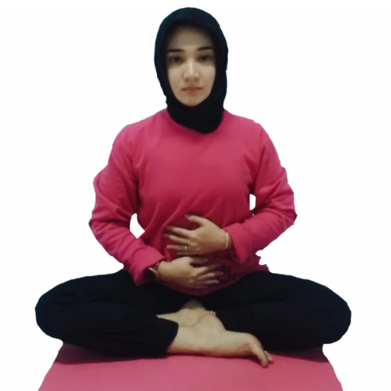
- Melakukan gerakan dengan posisi duduk diatas matras dengan meregangkan kedua kaki lurus ke depan. Kemudian condongkan tubuh ke belakang dan bertumpu pada siku lengan yang diletakkan di lantai. Lakukan gerakan telapak kaki dengan menegakkan lalu mengarahkannya ke bawah hingga posisinya lurus dengan lutut. Gerakan lainnya dengan menggerakkan telapak kaki ke samping kanan, lalu tegakkan lurus, ke samping kiri. Ulangi gerakan ini sampai 8 kali.
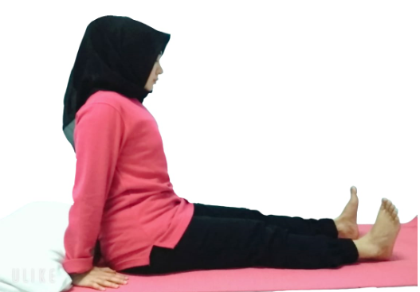

- Melakukan gerakan dengan sikap merangkak, jarak antara kedua tangan sama dengan jarak antara kedua paha, keempat anggota tubuh tegak lurus dan badan sejajar dengan lantai.
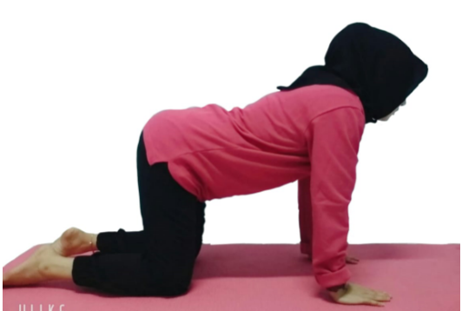

- Menundukkan kepala, perut bagian bawah dan pinggang diangkat sambil mengempiskan perut dan mengerutkan lubang dubur.
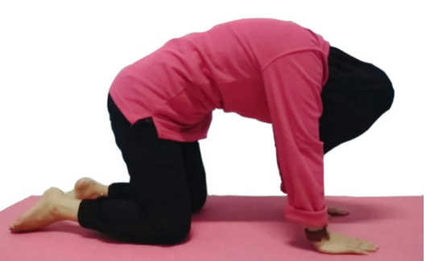

- Menurunkan pinggang dengan mengangkat kepala sambil melemaskan otot-otot dinding perut dan otot dasar panggul. Lakukan gerakan ini sebanyak 8 kali.

- Meletakkan kepala diantara kedua tangan lalu menoleh kesamping kiri dan kanan. Kemudian turunkan badan sehingga dada menyentuh matras dan menggeser siku sejauh mungkin ke samping. Bertahanlah pada posisi tersebut selama 1 menit, kemudia ditingkatkan menjadi 5-10 menit (sesuai kekuatan ibu hamil).
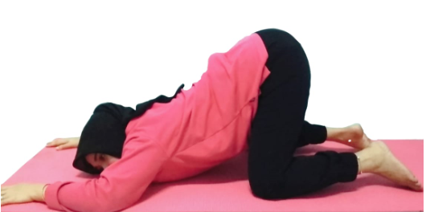
- Melakukan gerakan dengan posisi berbaring telentang, kedua lutut dipegang oleh kedua tangan dan relax. Kemudian tarik nafas semaksimal mungkin melalui hidung, mulut ditutup. Lalu mengejan seperti buang air besar. Gerakannya ke bawah badan dan ke depan. Setelah tidak dapat menahan karena lelah, kembali ke posisi awal, ulangi gerakan ini sebanyak 3-4 kali dengan interval 2 menit.
- Melakukan gerakan dengan posisi berbaring miring dengan mengangkat kaki perlahan-lahan lalu turunkan. Lakukan gerakan ini secara bergantian dengan kaki satunya.
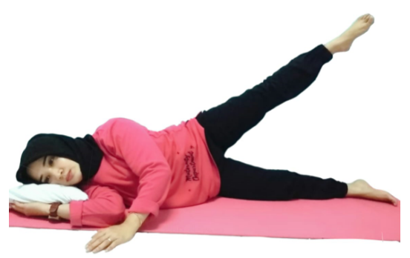
- Melakukan gerakan dengan posisi berbaring miring ke kiri, lebih baik kearah punggung janin, lutut kanan diletakkan di depan lutut kiri, lebih baik diganjal bantal atau guling. Lutut kanan ditekuk di depan lutut kiri. Lengan kanan ditekuk di depan dan lengan kiri diletakkan dibelakang badan.
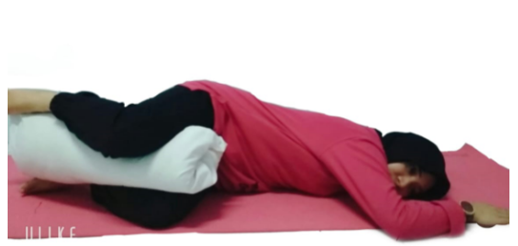

- Melakukan gerakan dengan posisi berbaring miring, kedua lutut dan kedua lengan ditekuk, di bawah kepala diberi bantal dan di bawah perut sebaiknya diberi bantal, agar perut tidak menggantung. Menutup mata dan mengatur pernafasan dengan teratur dan berirama.
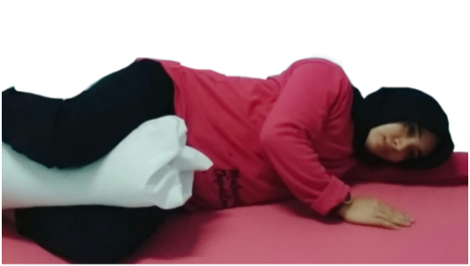
- Mengucapkan hamdalah, menyampaikan bahwa latihan senam hamil sudah selesai dilaksanakan dan mengucapkan terima kasih.
- Mendokumentasikan hasil tindakan/mencatat hasil tindakan menggunakan SOAP.

Lampiran VI

LEAFLET

